大阪の統計データ集 データの探し方

分野 | 金融・企業 | 項目 | 手形交換状況
データ元 | 一般社団法人全国銀行協会
URL | https://www.zenginkyo.or.jp/stats/month1-04/
最終更新日 | 令和7年5月30日

1 | 月次データの探し方  ※ここでは2022年（令和4年）11月のデータを探します
 | 「2022年11月中」（下図のA）をクリック。
 | 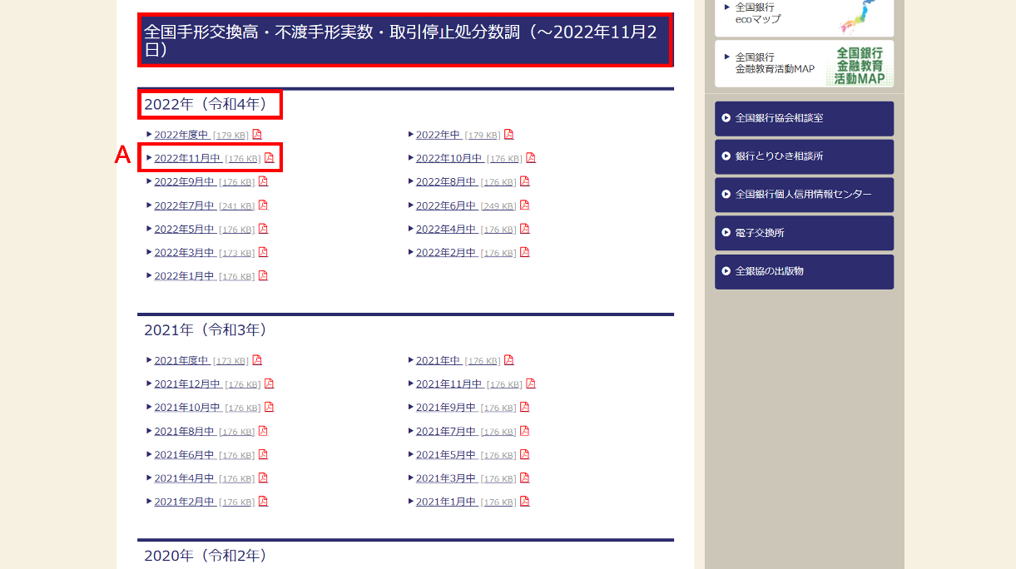
 | 「全国手形交換高・不渡手形実数・取引停止処分数調 」に、大阪府の「手形交換高（枚数・金額）」（下図のB）、「不渡手形実数（枚数・金額）」（下図のC）、「取引停止処分数（枚数・金額）」(下図のD)があります。
 | 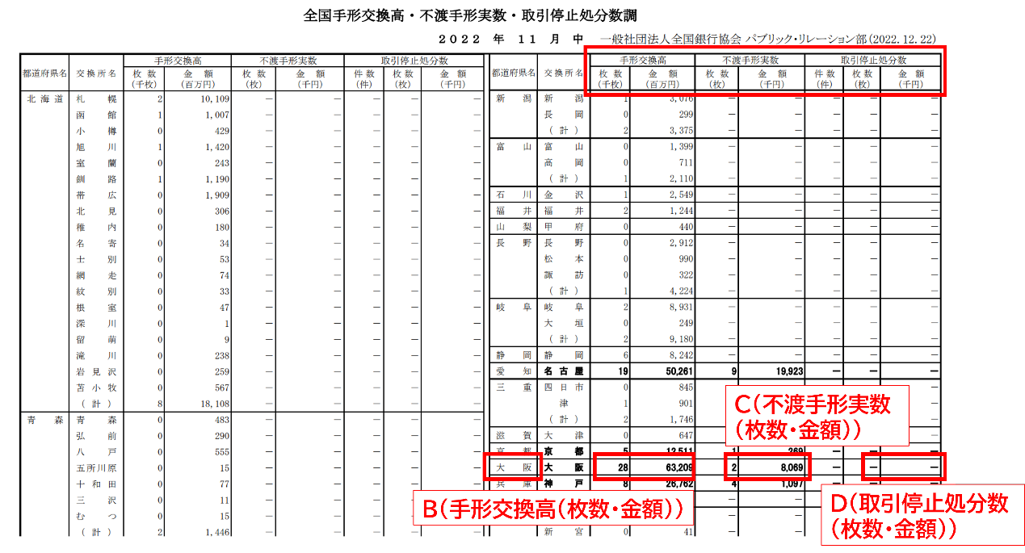
2 | 年次データの探し方  ※ここでは2022年（令和4年）のデータを探します
① | 「2022年中」（下図のA）をクリック。
 | 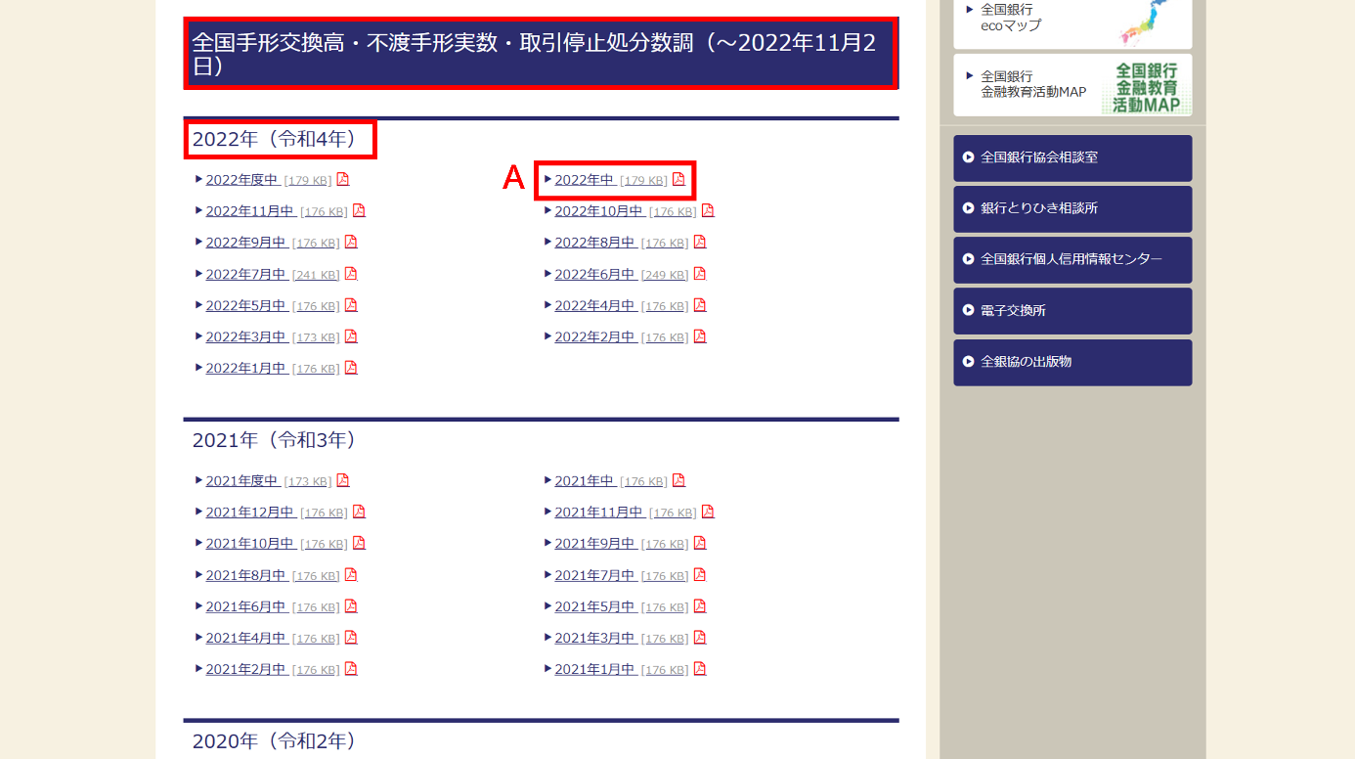
② | 「全国手形交換高・不渡手形実数・取引停止処分数調 」に、大阪府の「手形交換高（枚数・金額）」（下図のB）、「不渡手形実数（枚数・金額）」（下図のC）、「取引停止処分数（枚数・金額）」(下図のD)があります。
 | 